BÜKKSZENTKERESZT KÖZSÉG ÖNKORMÁNYZATA KÉPVISELŐTESTÜLETÉNEK ÖNKORMÁNYZATI RENDELETE A

TELEPÜLÉSKÉP VÉDELMÉRŐL

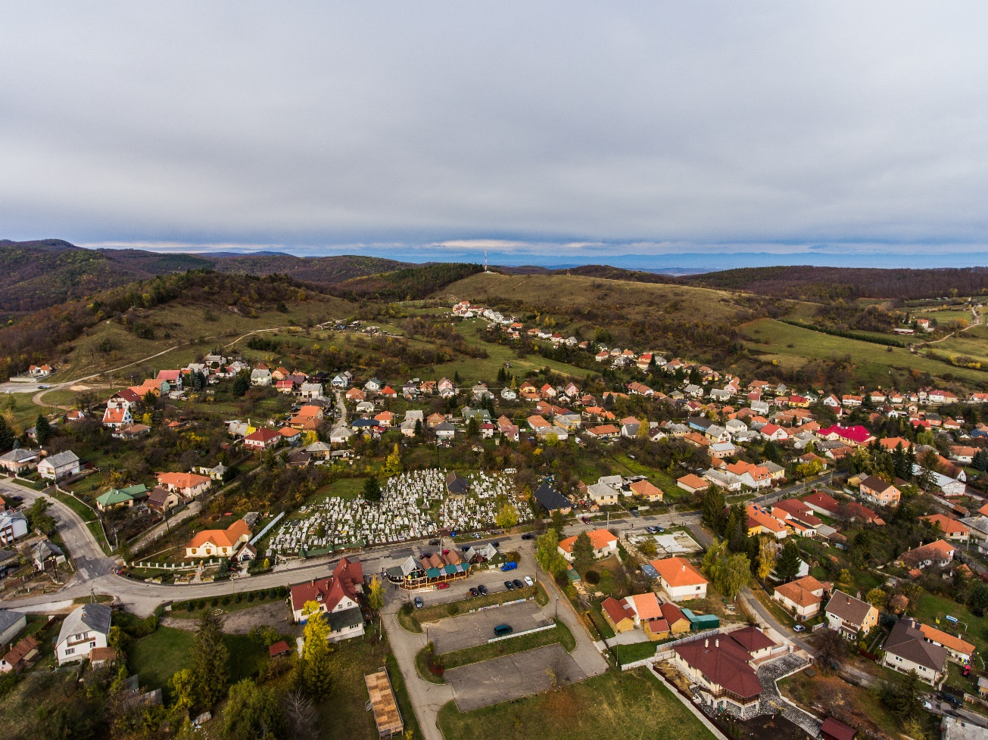

2019. MÁRCIUS HAVA

Bükkszentkereszt Község Önkormányzata Képviselőtestületének
5/2019 (V.21) önkormányzati rendelete
a településkép védelméről

Bükkszentkereszt Község Önkormányzatának Képviselő-testülete a településkép védelméről szóló 2016. évi LXXIV. törvény 12. § (2) bekezdésében kapott felhatalmazás alapján, az Alaptörvény 32. cikk (1) bekezdés a) pontjában, a Magyarország helyi önkormányzatairól szóló 2011. évi CLXXXIX. törvény 23. § (5) bekezdés 5. pontjában, a településkép védelméről szóló 2016. évi LXXIV. törvény 2. § (2) bekezdésében és az épített környezet alakításáról és védelméről szóló 1997. évi LXXVIII. törvény 57. § (2)-(3) bekezdésében meghatározott feladatkörében eljárva, a településfejlesztési koncepcióról, az integrált településfejlesztési stratégiáról és a településrendezési eszközökről, valamint egyes településrendezési sajátos jogintézményekről szóló 314/2012. (XI. 8.) Korm. rendelet 43/A. § (6) bekezdés c) pontjában biztosított véleményezési jogkörében eljáró Pest Megyei Kormányhivatal Állami Főépítész, Nemzeti- és Média Hírközlési Hatóság, a Borsod-Abaúj-Zemplén Megyei Kormányhivatal Miskolci Járási Hivatal Hatósági Főosztály Építésügyi és Örökségvédelmi Osztály, a Kulturális Örökség Védelméért Felelős Helyettes Államtitkár és a Bükki Nemzeti Park Igazgatósága véleményének kikérésével a következőket rendeli:

FEJEZET BEVEZETŐ RENDELKEZÉSEK

- A rendelet célja, hatálya és értelmező rendelkezések

1.§
A rendelet célja Bükkszentkereszt Község sajátos településképének társadalmi bevonás és konszenzus által történő védelme és kedvező alakítása
- a helyi építészeti örökség területi és egyedi védelem (a továbbiakban: helyi védelem) meghatározásával, a védetté nyilvánítás a védelem megszüntetés szabályozásával;
- településképi szempontból meghatározó területek meghatározásával;
- településképi követelmények meghatározásával;
- településkép-érvényesítési eszközök szabályozásával.

2.§
1) A helyi védelem célja Bükkszentkereszt településképe és történelme szempontjából meghatározó, hagyományt őrző, a közösségek munkáját és kultúráját tükröző, sajátos megjelenésű építészeti örökség kiemelkedő, településképet meghatározó értékű elemeinek védelme, jellegzetes karakterének a jövő nemzedékek számára történő megóvása.
2)A helyi védelem alatt álló építészeti örökség a nemzeti közös kulturális kincs része, ezért fenntartása, védelmével összhangban lévő használata és bemutatása közérdek.
3) Tilos a helyi védett építészeti örökség elemeinek veszélyeztetése, megrongálása, megsemmisítése.

- §
A rendelet hatálya Bükkszentkereszt Község teljes közigazgatási területére kiterjed.
- §
A településképi szempontból meghatározó területek megállapításának célja a község településképi szempontból megkülönböztethető területeinek, karaktereinek feltárása, és az azokra hatást gyakorló építési és egyéb tevékenységek követelményeinek a karakter megtartása, erősítése érdekében történő megállapításának megalapozása.

- §
A rendelet alkalmazásában használt fogalmak jegyzéke és magyarázata:
a) Településképi szempontból meghatározó terület: a Képviselő-testület által meghatározott terület, mely magába foglalja a település jellegzetes és hagyományt őrző beépítettségét, épületek, építmények együttes megjelenését, természeti környezetét.
b) Helyi védett egyedi érték: a Képviselő-testület által helyi védetté nyilvánított helyi jelentőséggel bíró épület, építmény, amely a hagyományos településkép és jellemző karakter megőrzése céljából, továbbá építészeti, településtörténeti, helytörténeti, művészeti, valamint műszaki-ipari szempontból, vagy a használati mód szempontjából jelentős alkotás. A védett épület, építmény fogalmába beletartozik annak minden alkotórésze, ideértve a kiegészítő, díszítő elemeket is.
c) Helyi védett műtárgy: a Képviselő-testület által helyi védetté nyilvánított műszaki alkotás, műtárgy, pl. az emlékmű, szobor, kereszt, síremlék, utcabútorzat, díszkút, kerítés, híd, torony.
d) Helyi egyedi védelem alatt álló érték károsodása: minden olyan esemény, beavatkozás, amely a védett érték teljes vagy részleges megsemmisülését, karakterének előnytelen megváltoztatását, általános esztétikai értékcsökkenését eredményezi.
- Eredeti állapot: a védett építmény építésekor fennálló állapot vagy egy olyan későbbi állapot, melyet az értékvizsgálat a védelem elrendelésekor védendő értékként határozott meg.
- Harmónia és egyensúly: a részek egybetartozásának érzését keltő látványtulajdonság.
- Értékvizsgálat: a helyi védelem alá helyezést megalapozó, szakember által készített történeti, esztétikai, műszaki vizsgálati munkarész.
- Helyi egyedi védelem megszüntetését alátámasztó szakmai vélemény: Építész, településmérnök, statikus, illetve műemléki szakmérnök végzettségű személy, szervezetek által készített olyan szakvizsgálat, amely a védelem alatt álló épület, építmény vizsgálatát követően részletezi annak állagában, esztétikai megjelenésében, szerkezetében végbement folyamatokat, és annak eredményét, mely alapján a védelem oka már nem áll fenn.
- Településképi vizsgálat: a tervezett építmény elhelyezésével, építésével összefüggésben készített olyan dokumentáció, mely a tervezett építménynek a természeti és az épített környezetéhez való illeszkedését mutatja be színes, perspektívikus megjelenítéssel fotódokumentációba illesztve.
- Települési főépítész: az önkormányzat által megbízott/ alkalmazott önkormányzati (települési) építészmérnök szakember.

FEJEZET HELYI ÉRTÉKVÉDELEM

- A helyi és az egyedi védelem feladata

6.§
A helyi védelem feladata
- a helyi védelmet igénylő építészeti örökség
  - meghatározása, dokumentálása,
  - védetté nyilvánítása, nyilvántartása,
  - megőrzése, megőriztetése és a lakossággal történő megismertetése.
2) a védelem alatt álló építészeti örökség, helyi védett érték károsodásának megelőzése, fenntartásuk, illetve megújulásuk elősegítése.
3) az egyedi védelem kiterjed a jellegzetes, hagyományt örző, településkaraktert meghatározó táj- és kertépítészeti alkotásra, növényzetre, egyedi tájértékre

7.§
1)A megfogalmazott célok érvényesítése érdekében Bükkszentkereszt Község Önkormányzatának Képviselő- testülete a megóvandó épített értékeit helyi védettség alá helyezi.
2) A helyi védettség alá tartozó értékek felsorolását az 1. melléklet tartalmazza.
3) A helyi védettség alá tartozó értékek térképi beazonosítását a 2. melléklet tartalmazza.

A helyi védelem alá helyezés, valamint megszüntetés szabályai

8.§
A helyi védelem alá helyezéséről, vagy annak megszüntetéséről a Képviselő-testület rendelettel dönt.

9.§
1) A helyi védelem alá helyezésre bármely természetes vagy jogi személy, továbbá jogi személyiséggel nem rendelkező szervezet – a Polgármesterhez írásban benyújtott – kezdeményezése alapján kerülhet sor.

2) A védetté nyilvánításhoz vagy annak megszüntetéséhez előzetes értékvizsgálatot kell készíteni, amelyhez be kell szerezni:
a) a döntést előkészítő települési főépítész szakvéleményét,
b) indokolt esetben a védendő érték jellegétől függően az illetékes örökségvédelmi hatóság állásfoglalását, valamint a szakértők véleményét.
3) A kezdeményezésnek tartalmaznia kell:
  - a védelemre javasolt érték megnevezését, szükség esetén körülhatárolását,
  - pontos hely megjelölését (utca, házszám, helyrajzi szám, épületrész),
  - a védendő érték rövid ismertetését, leírását,
  - a kezdeményezés rövid indokolását.
4)A helyi védetté nyilvánítás testületi döntésének szakmai előkészítését, értékvizsgálatát a települési főépítész végzi – szükség esetén szakértők bevonásával.
5) A helyi védetté nyilvánítási, illetve annak megszüntetésére irányuló eljárás megindításáról az érdekelteket az alábbiak szerint kell értesíteni:
a) az egyedi értékekre vonatkozó kezdeményezés esetén az értesítést az érdekelteknek írásban kézbesíteni kell, b) nem egyedi érték esetén az értesítés történhet kizárólag a helyben szokásos közzététellel,
c) a használó értesítése a tulajdonos útján történik,
d) amennyiben az érdekeltek felkutatása aránytalan nehézségbe ütközne, értesítésüket a közzététellel megtörténtnek kell tekinteni.
6) Nem kezdeményezhető helyi védelem alá helyezésére vonatkozó eljárás,
  - ha annak tárgyában öt éven belül ilyen eljárás lefolytatásra került, kivéve vis-maior helyzetet,
  - ha a kezdeményezés tárgyát érintő építésügyi hatósági eljárás nincs folyamatban,
  - ha jogerős építésügyi hatósági engedéllyel és megkezdett jogszerű bejelentés alapján végezhető építési tevékenységgel nem ellentétes a kezdeményezés.
7) Amennyiben a kezdeményezés hiánypótlásra szorul, és azt a Polgármester erre vonatkozó felhívása ellenére 15 napon belül a kezdeményező nem egészíti ki, a javaslatot a Polgármester érdemi vizsgálat nélkül elutasítja.

10.§
1) A helyi védelem megszűntetésére csak abban az esetben kerülhet sor, ha
  - a védelemben részesülő építészeti érték károsodása olyan mértékű, hogy károsodás műszaki eszközökkel nem állítható helyre, vagy a helyreállításának költség nem áll arányban annak értékével, vagy
  - a védetté nyilvánított helyi érték megsemmisül, vagy
  - a védelem alapját képező értékeit helyreállíthatatlanul elveszítette, vagy
  - a védelemmel összefüggő szakmai ismérveknek már nem felel meg, vagy
  - magasabb fokú (műemléki) védettséget kap, vagy
  - telekosztás révén csak az egyik újonnan kialakuló telekre esik védendő érték, abban esetben a másik újonnan kialakuló telekről levehető a helyi védelem.
2) Helyi védelem alatt álló építményt, építményrészt ask a helyi védettség megszüntetését követően lehet lebontani.
3) A helyi védelem alá helyezés megszüntetésére irányuló eljárásban egyebekben a helyi védelem alá helyezésre vonatkozó előírásokat kell alkalmazni.

A helyi védelem alatt álló értékek nyilvántartása

11.§
1) A helyi védelem alá helyezett értékekről (a továbbiakban: védett érték) a Bükkszentkereszt Község Önkormányzata nyilvántartást vezet, amelybe bárki betekinthet.
2) A nyilvántartás tartalmának meghatározásáról és a naprakész vezetéséről a Jegyző gondoskodik.

12.§
1) A helyi védetté nyilvánítás és annak megszüntetése tényét az ingatlan-nyilvántartásba be kell jegyeztetni.
2) Az ingatlan-nyilvántartási bejegyzésről a Jegyző gondoskodik.

Helyi védelem alatt álló érték fenntartása

13.§
1) Helyi védett értékek jó karbantartása, állapotuk megóvása, a Tulajdonos kötelessége. Ennek költségei a Tulajdonost terhelik. A helyi védett értékek fennmaradásának, megőrzésének módja elsődlegesen a rendeltetésnek megfelelő használat.
2) Amennyiben a rendeltetéstől eltérő használat a helyi védett érték állagának, állapotának romlásához vagy megsemmisüléséhez vezetne, úgy a Polgármester településképi kötelezés formájában a rendeltetés szerinti használatra kötelezheti a Tulajdonost.

FEJEZET
HELYI VÉDELEMMEL ÉRINTETT ÉRTÉKEKRE VONATKOZÓ KÖVETELMÉNYEK

14.§
Helyi védettségű építészeti örökség korszerűsítése, bővítése (hozzáépítés vagy ráépítés), és különösen részleges bontása esetén
- a védett épületet kötelező hagyományos építészeti tömegükben – beépítési mód, tömegarányok, tetőforma, tetőhajlásszög homlokzati jellegzetességek, nyílászáró arány és osztásrend – megőrizni,
- a védett épületet kizárólag úgy lehet átalakítani, hogy az épület jellege, homlokzati kialakítása, utcaképi szerepe ne változzon – az átalakításnak az épület védett részeivel, formaképzésével, anyaghasználatával összhangban kell lennie,
- közterületről látható homlokzatainak részleges színezéssel történő felújítása nem megengedett,
- homlokzati burkolatokat, díszítőelemeket, tagozatokat meg kell tartani, illetve lehetőség szerint hiteles dokumentumok alapján vissza kell állítani,
- a védett épület homlokzatán műanyag nyílászáró, szekcionált garázskapu, redőnytok, gépészeti berendezés, klímaberendezés, látszó vezetékelés, szerelt kémény nem helyezhető el,
- utcáról látható tetőfelületen napelem nem helyezhető el,
- a védett építményen az utcától mérve 10 méteres távolságon túl és az utcaképi látványt nem zavaróan helyezhető el antenna vagy hírközlési egység,
- védett ingatlanon hirdetés, reklám nem helyezhető el, csak cégtábla, cégér a hagyományos arculati módokon,
- a védett épület belső átalakításakor, korszerűsítésekor a belső védett értékeket (pl. lépcsőkorlát) meg kell őrizni,
- alaprajzi módosítás a jellemző homlokzati nyílászáró kiosztás figyelembevételével történhet.
- védett épület külső hőszigetelése csak abban az esetben engedhető, ha az épület arányai és részletei nem változnak meg.

IV.FEJEZET
TELEPÜLÉSKÉPI SZEMPONTBÓL MEGHATÁROZÓ TERÜLETEK

- Településképi szempontból meghatározó területek megállapítása

15.§
1) A településképi szempontból meghatározó területek a település jellegzetes, értékes, hagyományt őrző építészeti arculatot, településkaraktert hordozó vagy meghatározó jellemzőkkel bíró lehatárolható településrészek.
2) Bükkszentkereszt településképi szempontból meghatározó területei:
  - Vegyes településközpont
  - Új sorok (’50-’60)
- Új sorok (’80-’90)
- Kialakuló lakóterület
- Üdülő
3) A településképi szempontból meghatározó területek lehatárolását a 3. melléklet tartalmazza.
4) Az épített környezet településképi szempontból meghatározó területei:
- a településképi jelentőségű meghatározó területek lehatárolását az 3. melléklet térképvázlata tartalmazza,
- a helyi egyedi építészei értékvédelemmel védett épületek, melyek felsorolását a rendelet 1. melléklete tartalmazza,
- Természetvédelemmel érintett területek, melyek térképi lehatárolását a rendelet a 4. melléklete tartalmazza.

Általános követelmények
16.§
1) A településképi illeszkedés érdekében új épület építése, vagy meglévő épület átalakítása, bővítése esetén a kialakult településszerkezet, a településre jellemző építészeti karaktert sértő építészeti megoldás nem alkalmazható.

2) A településképi szempontból meghatározó és a településképvédelmi szempontból kiemelt területen lévő építményeket fenntartani, bővíteni, átalakítani, illetve új építményeket építeni egymással összehangoltan, a jellegzetes településkép, valamint az épített és természetes környezet megjelenését biztosító módon kell. E tekintetben az épületek fő tömeg- és tetőformája, külső homlokzata, az alkalmazott anyag, azok színe, felületképzése meghatározó jelentőségű.

3) A település közigazgatási területén, a használaton kívüli, romos, felhagyott épület felújítását, bontását az Önkormányzat kötelezési eljárás keretében elrendelheti
a) a településkép védelmében,
b) a közbiztonság védelmében,
c) az életet, egészséget, vagyonbiztonságot veszélyeztető állapotok elhárításának érdekében,
d) az épület hatásterületéhez tartozók védelme érdekében, vagy
e) az egyes területek leromlásának megakadályozása céljából.

4) Építmények elhelyezésénél a lehető legnagyobb összefüggő zöldfelület kialakítására kell törekedni, a zöldfelületek kialakításánál a táji – és termőhelyi adottságoknak megfelelő növényfajok telepíthetők. A telepítésre javasolt és telepítésre nem javasolt növényfajták felsorolását az 5. melléklet tartalmazza.

5) Lakó-, iroda-, tároló- és szállítókonténert csak felvonulási épületként szabad elhelyezni.
17.§
Az épületek, lakótelkek és közterületek kapcsolatánál is az illeszkedés szabályait kell alkalmazni. A terepre ültetésénél meg kell őrizni a hagyományos alkalmazkodás példáit.
18.§
1) Homlokzati felületképzés esetében nem alkalmazható harsány, a fehértől, tört fehértől, a pasztell földszínektől eltérő színű homlokzatfestés,

2) Új építmények építése, meglévő épületek héjazatának felújítása, cseréje során a tetőfedés esetében nem alkalmazható
- harsány, a természetes fedési módoktól eltérő színű fémlemezfedés
- főépületeken, illetve utcai homlokzaton műanyag hullámlemez,
- a hullámpala és hasonló műszaki tulajdonságú építőanyag
- a bitumenes hullámlemez, bitumenes zsindely alkalmazása,
- fém trapézlemez a gazdasági területek kivételével,

3) A közterület határán épülő kerítések esetén
a) a teljesen zárt, tömör fémlemezkerítés, színtől függetlenül, a közterületek felőli oldalon nem alkalmazható,
b) Teljesen zárt, típus betonkerítés a közterületek felőli oldalon nem alkalmazható.

(4) A függőleges homlokzatfelületeken nem alkalmazható:
a) műanyag lemez,
b) fém trapézlemez
19.§
1) A fényszennyezés megakadályozása céljából nem alkalmazható a hideg fehér fényű világítás, amely 500 nanométernél rövidebb hullámhosszúságú fényt tartalmaz, kizárólag 3000K alatti érték alkalmazható a kültéri világítás színhőmérsékletére.

2) Közterületen a fényt a szükséges helyre kell irányítani, a fény nem irányítható a gyalogosok, járművezetők szemébe, az épületek ablakai felé vagy az égbolt irányába. A közterületet egyenletesen és alacsony fényintenzitással kell megvilágítani.

V.FEJEZET TELEPÜLÉSKÉPI KÖVETELMÉNYEK

- Településképi szempontból meghatározó területekre vonatkozó általános építészeti követelmények

20.§
1) A településképi illeszkedés érdekében új épület építése, meglévő épület átalakítása során különös
gondot kell fordítani a magas színvonalú építészeti megoldásokra, az épített és természeti környezet
harmóniájára és a humánus, lakható környezet biztosítására.
- A beépítés telepítés módját a kialakult állapothoz, a környezeti adottságokhoz igazítottan, a helyi építési szabályzat keretein belül kell meghatározni. A település egészén oldalhatáros beépítési mód a jellemző.
- A jellemző szintszámot a környezeti adottságokhoz igazítottan, a helyi építési szabályzat keretein belül kell megállapítani. A Vegyes településközpont és az Új sorok(’50-’60) településrészen, (történeti településrész) főként földszintes kialakítás jellemző. Emeletes épületek kialakítása az Új sorok (’80-’90) és a Kialakuló településrészen megengedhető, valamint az Üdülő terület részeken.

Településképi szempontból meghatározó területekre vonatkozó egyedi építészeti követelmények

21.§
A településképbe való illeszkedés érdekében tilos olyan építési tevékenységet folytatni, mely eredményeként létrejött épület vagy építmény egésze vagy annak egy része nem illeszkedik a települési környezetre jellemző
  - tetőidomokhoz, azok formáihoz és irányaihoz,
  - kialakult párkánymagasságokhoz,
  - tetőfelépítmények jellegéhez, méretéhez, arányaihoz,
  - homlokzati- és tömegarányokhoz, tetőhajlásszöghöz, anyaghasználathoz.

22.§
1) Az épület szélességének, hosszanti méretének, arányainak megválasztása a környezet kialakult állapotához igazodjon. A Vegyes Településközpontban, a helyi védett épületek környezetében oldalhatáron álló három traktusos hagyományos lakóházak, az Új sorok (’50-’60) településrészen jellemzően sátortetős kockaházak találhatóak.
2)Az épület, épületbővítés helyét, tömegét és annak arányait a kialakult beépítési formához igazodóan lehet
meghatározni.
3)Lakóépület építésekor, vagy- meglévő tetőidom átépítésekor az épületek magastetővel alakítandóak ki.
  - A község területén lakóépületeket lapos tetősen nem szabad építeni. A fő tetőidom 35-45fok közé eső hajlással magastetős legyen, egyedül a kisebb méretű előtetők tetőhajlásánál megengedett az alacsonyabb dőlésszög.
  - Az új épületeket mind a vegyes településközpont, mind az új településrészeken a környezetbe illesztve, azokkal harmonizálva szabad elhelyezni.
  - A meglévő épületek közé épülő új házaknak hasonló tetőformával és tetőhajlásszöggel kell épülniük. A 45 foknál magasabb illetve a 35 foknál alacsonyabb hajlásszögű tetővel rendelkező épületek nem illeszkednek az utcaképbe.
  - A túlságosan tördelt és manzárd tető kialakítás nem lehetséges.
  - 45 foknál magasabb hajlásszögű tető kialakítása csupán az üdülő településrészeken megengedett, ahol a meglévő épületekre ez jellemző.
23.§

1) Melléképületek elhelyezése oldalhatáron álló beépítés esetében oldalhatáron történjen.
2)A kialakult állapot szerin, az illeszkedés szabályaira figyelemmel, a szabályozott beépítési módtól eltérő, más beépítési mód is alkalmazható.
3) kismélységű telkel oldalkert felőli építési helyén belül cask a főépülettel egybeépítve, az illeszkedési szabályok megtartása mellett engedélyezhető.

3. A helyi védelemben részesülő értékekre vonatkozó egyedi építészeti követelmények
24. §

Az egyedi védelemben részesített épületek esetében az általános építészeti követelményeket e Fejezet rendelkezéseivel együtt kell alkalmazni.
25. §

1) Az egyedi védelemben részesített épületek közvetlen környezetében és területén minden változtatást, beavatkozást, a helyileg védett épület településképi, illetve tájképi megjelenésének és értékei érvényesülésének kell alárendelni.
2) Átalakítás során tilos megváltoztatni az épület
a) tömegét,
b) homlokzatát,
c) anyaghasználatát,
d) jellegzetes formai kialakítását,
e) a falfelületek és nyílászárók arányát.
3) A homlokzati díszítőelemeket - különösen a műalkotásokat, a tagozatokat, a mozaikokat, a festett díszítéseket, a szobrokat -, az eredeti épület-kiegészítőket, korlátokat, belső nyílászárókat, kapukat, anyaghasználatot meg kell őrizni.
4) Az egyedi védelem alatt álló épületek esetében a védelem érdekében az illetékes hatóság a helyreállítási kötelezettséget elrendelheti.
5) Fekvő tetőablak egyedileg és sorolva is elhelyezhető.
6) A nyílás és falfelületek aránya a meglévő arányrendszerrel és tagozati gazdagsággal jelenhet meg.
7) Épületgépészeti berendezés kültéri egysége közterületről látható módon nem helyezhető el.
26. §

1) A helyileg védett építészeti értékek megőrzése érdekében az eredeti vagy ahhoz közel álló rendeltetésnek megfelelő használatot fenn kell tartani, vagy a közcélú hasznosítást kell biztosítani.
2) A védett épület, építmény
a) hagyományos építészeti értékeit, tömegét, tetőformáját és homlokzati jellegét meg kell tartani,
b) eredeti nyílásrendje, a nyílászárók osztása, a díszek, a homlokzati és kiegészítő tagozatok nem változtatható meg, szükség esetén helyre kell állítani.
3) A védett épület bővítése esetén
a) az eredeti tömegforma, homlokzati kialakítás, utcaképi és településszerkezeti szerep nem változhat, és
b) a tervezett bővítés a meglévő épület formálásával, szerkezetével, anyaghasználatával összhangban legyen.
4) A védett épület felújítása, bővítése esetén a védett részértékeket meg kell őrizni, esetleges bontás után az értékes részeket új épület létesítése esetén az épületbe lehetőleg vissza kell építeni.
5) Amennyiben az értéket csak az épület tömege képezi, az a bontás után a meglévővel azonos, párkány- és gerincmagasságú és tetőhajlásszögű épülettel pótolható.
27. §
1) A helyi védettségű építészeti örökség használata és fenntartása nem veszélyeztetheti az épület építészeti értékeinek megőrzését.

2) Helyi védettségű építészeti örökségen és a helyi egyedi védettségű építmény közvetlen környezetében csak olyan építési, átalakítási munka, illetve olyan állapot fennmaradása megengedett, amely a helyi védettségű építészeti örökség létét, állagát nem veszélyezteti, vagy azt esztétikai szempontból károsan nem befolyásolja és az a jellegzetes településkép karakteréhez igazodik.

3) A helyi védettségű építészeti örökség korszerűsítését, átalakítását, bővítését vagy részleges bontását a védelem ténye nem zárja ki, amennyiben az építmény védelmére okot adó jellegzetességek nem változnak meg, azok eredeti helyükön megtarthatók.

4) Helyi védettségű építészeti örökséghez történő hozzáépítés, ráépítés, vagy annak telkén új építmény, építményrész építése nem sértheti a védett építészeti érték fennmaradását, érvényesülését, hitelességét.

5) A védett építészeti értéket lehetőség szerint eredeti állapotban kell megőrizni. Előnyben kell részesíteni az ezt elősegítő, az eredeti építőanyag, szerkezet, forma megőrzését biztosító, állagjavító, konzerváló eljárásokat, a restaurálást, valamint a hagyományos építészeti-műszaki megoldásokat.

6) Amennyiben az eredeti állapot megőrzése nem lehetséges, a védett építészeti értéket anyagi és eszmei értékei összefüggéseire tekintettel hitelesen és meghatározó módon érvényre kell juttatni.

7) A műszaki, gazdaságossági és funkcionális szempontból egyenértékű beavatkozások közül előnyben kell részesíteni a védett építészeti értékek fennmaradását, érvényesülését szolgáló és visszafordítható megoldásokat.

8) A helyi védettségű építészeti örökség jókarbantartása keretében nem végezhető olyan tevékenység, amely a védett építészeti érték fizikai sérülésével, roncsolásával, továbbá a védett építészeti érték megjelenésének megváltoztatásával jár. Az értékőrző helyreállítás során a jókarbantartási munkák elvégzését segítő szerkezeti megoldások alkalmazása és kiegészítő szerelvények rejtett elhelyezése szükséges.

28. §

1) Helyi védelem alatt álló építményt, építményrészt csak a helyi védettség megszüntetését követően lehet elbontani.
2) Helyi egyedi védettségű építmény részlegesen akkor bontható, ha
a) a bontani kívánt építményrész építészeti értéket nem hordoz,
b) a bontás a helyi védelem alatt álló építmény használata érdekében, a védelem alá helyezését megalapozó építészeti értékek sérelme nélkül megvalósítható,
3) A helyi egyedi védettségű épületegyüttesek területén és a helyi egyedi védettségű építmények közvetlen környezetében az adott környezetbe illeszkedő megoldások alkalmazása érdekében az építészeti értékkel nem rendelkező építmény bontható.

4. Építmények anyaghasználatára vonatkozó általános építészeti követelmények

29.§
1) Főépületek, építmények tetőszerkezete a településen nem fedhetők és nem újíthatók fel hullámpala, műanyag hullám-, trapézlemez, azbesztlemez, azbesztpala, valamint bitumenes lemez alkalmazásával.
2)Lakóépületen, kerítésen trapézlemez, műanyag burkolat és hullámpala nem alkalmazható.
3) Tetőfedésre egy tetőfelületen csak egyazon anyagú, színű, mintájú fedés alkalmazható, egyedül a kis
felületű előtetőn elfogadható a hagyományos állókorcos fémlemezfedés.
4) A tetőfedő anyagok közül az élénk (pl. piros, kék, lila, zöld, fehér, sárga) színek nem alkalmazhatóak.
5) Homlokzatok burkolására és a tetőszerkezet héjazataként csillogó, tükröződő felületek nem
alkalmazhatóak.
6) A település egészére jellemző homlokzati burkolat kő, esetenként tégla. A lábazatok kialakításánál legjellemzőbb a terméskő burkolat alkalmazása.

30.§
Mind a homlokzatnál, mind pedig a lábazatnál kövessük a természetes anyaghasználatot: vakolat, kő, tégla, kerüljük az egyenes vágású, felületcsiszolt, vagy a csempeszerűen ragasztott kőlapka alkalmazását.

31.§
1) Közterületről látható homlokzatok színezéséhez elsősorban fehér illetve pasztell árnyalatú színeket kell alkalmazni.
2)Építmények átszínezésekor nem alkalmazható az építmény egészének színezésével és anyaghasználatával, valamint a szomszédos épületekkel és az utcaképpel nem harmonizáló színezés.
3)A homlokzat színezését a területen lévő védett épületekkel összhangban kell elvégezni. A történeti településrészen különösen hangsúlyos, hogy a meglévő épületek színvilágához illeszkedő új épületek építése engedélyezhető.
4)A településképi szempontból esetleges szomszédos rossz színvilágú példa nem iránymutató.
5)A külső homlokzatok színezését épületenként egységes koncepció alapján szükséges elvégezni – beleértve a határoló kerítések színezését is. A homlokzatokon egységes színezést kell alkalmazni és tilos rikító, fényes hatású színeket alkalmazni.
6)Utólagos hőszigetelés kivitelezése során a hagyományos homlokzatdíszítések megőrzését és helyreállítását szem előtt kell tartani.

32.§
1)Homlokzatok kialakítása során a rendezett településkép érdekében törekedni kell a nyílászárók méret és osztásrendszerének összehangolt tervezésére.
2) Főhomlokzatokon a nyílászárók hagyományos arányrendszere álló formátum.

5.Reklámhordozókra vonatkozó településképi követelmények

33.§
1) Bükkszentkereszt közterületein a reklámhordozók az utcaképhez illően, szolid módon helyezhetők el.
2) A közérdekű reklámfelületen mindenki csak közérdekű információk közzétételére jogosult.

34.§
Bükkszentkereszt közigazgatási területén tiltott valamennyi e rendeletben tiltott vagy nem szabályozott reklám közzététele.

35.§
1) Hirdetési célú berendezés a meglévő épített és természetes környezetbe, a településképbe illeszkedően csak úgy helyezhető el, hogy az ne akadályozza a közterületek és a szomszédos ingatlanok rendeltetésszerű használatát, valamint ne sértse a szomszédok jogait és törvényes érdekeit, ne okozzon közlekedési veszélyhelyzetet.
2) Épületek tetőzetén reklámfelület nem alakítható ki.
3) Az épület teljes homlokzatát érintő átalakítás, felújítás esetén az e rendeletnek nem megfelelő cégért, cégtáblát, cégfeliratot el kell távolítani.
4) A hirdetési célú berendezés tulajdonosa köteles gondoskodni annak rendszeres karbantartásáról, valamint arról, hogy a berendezés ne okozzon kárt az általa érintett létesítményben és annak rendeltetésszerű használatát ne korlátozza.

36.§
1) Épület homlokzatán cégér az épület homlokzati síkjára csak merőlegesen, cégtábla az épület homlokzati síkjával csak párhuzamosan, a homlokzati síkból ki nem fordulva helyezhető el.
2) Cégér homlokzatra merőleges felülete nem haladhatja meg az 1,0 négyzetmétert.
3) A cégérek, cégtáblák tartó-, illetve hordozó szerkezeteit, továbbá a cégfeliratokat úgy kell kialakítani, hogy
  - azok mérete, aránya, anyaga szervesen illeszkedjen az érintett épület építészeti megoldásaihoz, a homlokzat meglévő vagy tervezett vízszintes és függőleges tagolásához, a nyílászárók kiosztásához, azok ritmusához,
  - nyílászárót, épületdíszt, díszítő tagozatot ne takarjon el.

37.§
1) Villódzó, káprázást okozó vagy futó fényű világító reklám berendezés nem alkalmazható.
2) Cégjelzés, hirdető-berendezés csak úgy helyezhető el, hogy' a közúti közlekedés űrszerelvényét ne
érintse. Világító berendezések kizárólag a közlekedésbiztonsági szabályok betartása mellett helyezhetők el.
3)A közérdekű molinó, az építési reklámháló és a közterület fölé nyúló árnyékoló berendezés kivételével molinó, ponyva vagy háló reklámhordozóként, reklámhordozót tartó berendezésként nem alkalmazható.

6.Eltérés a reklámok elhelyezésére vonatkozó szabályoktól

38.§
1) A Polgármester jelentősnek minősített eseményről való tájékoztatás érdekében, a jelentősnek minősített esemény időtartamára, legfeljebb azonban valamennyi jelentős esemény esetén, együttesen naptári évente tizenkét hét időtartamra a vonatkozó jogszabályok szerint településképi bejelentési eljárásban eltérést engedélyezhet a reklám közzétevője számára.
2)A Polgármester döntése nem pótolja, illetve helyettesíti a reklám közzétételéhez szükséges, jogszabályban előírt egyéb hatósági engedélyeket, melyeknek a beszerzése a reklám közzétevőjének feladata.
3)A reklám közzétevője az eltérést a településképi bejelentési eljárás lefolytatására irányuló írásbeli kérelmével kezdeményezheti.

7. Egyes sajátos építmények, műtárgyak elhelyezése

39.§
1) Közmű-létesítmények, ide értve a nyomvonalas létesítmények és a kapcsolódó műtárgyaik elhelyezésénél figyelemmel kell lenni a településképi megjelenésre.
2) Az új közművezetékek létesítése, meglévő közművezetékek más nyomvonalra történő áthelyezése, nyomvonalának meghosszabbítása - jogszabály eltérő rendelkezése hiányában - terepszint alatti elhelyezéssel történhet, kivéve az önkormányzati beruházásban megvalósuló közbiztonsági berendezésekhez (térfigyelő kamerákhoz), valamint a szélessávú internet biztosításához szükséges vezetékek rejtett nyomvonalát.
3) A közép-, a kisfeszültségű erőátviteli és közvilágítási hálózatokat, illetve a vezetékes elektronikus hírközlési hálózat nyomvonalas létesítményeinek korszerűsítésekor a vezetékek földalatti elhelyezését előnyben kell részesíteni.

40.§
1) A település ellátását biztosító felszíni energiaellátási sajátos építmények műtárgyak elhelyezésére
  - elsősorban a védelemmel nem érintett ingatlanok alkalmasak,
  - a belterületen fekvő védelemmel érintett ingatlanok, valamint azok telekhatárától mért 10 méteres környezete nem alkalmasak.
2) A település ellátását biztosító elektronikus hírközlési sajátos építmények műtárgyak elhelyezésére
  - elsősorban a védelemmel nem érintett ingatlanok alkalmasak,
  - belterületi védelemmel érintett ingatlanok és azok 50 méteres környezete - ide nem értve a templomtoronyban takartan elhelyezett berendezések esetén a vonatkozó ingatlant - nem alkalmasak.

8.Egyéb műszaki berendezésekre vonatkozó településképi követelmények

41.§
1) Antennát, gépészeti berendezést, égéstermék kivezetőt, szellőzőt, klímaberendezést utcafronti homlokzatra – ide értve az utca irányába néző kontyolt tetősíkot is – nem lehet elhelyezni.
2) klímaberendezés és klíma-berendezések kültéri egysége
  - védett elem és védett terület esetében a közterületről látható homlokzaton nem helyezhető el,
  - nem védett építményeken a közterületről látható homlokzaton csak az építmény megjelenéséhez illeszkedte, takart módon helyezhető el és a kondenzvíz elvezetéséről megfelelően gondoskodni kell, az közterületre vagy szomszéd telekre nem folyhat át;
  - új építményen csak a településképhez illeszkedve, az építmény részeként, a megfelelő elhelyezés, kialakítás bemutatásával, annak lehetőségének biztosításával helyezhető el;
  - utólag csak településképi bejelentési eljárás lefolytatását követően helyezhető el;
  - oldalhatáron álló beépítési mód esetén szomszéd oldali homlokzaton nem helyezhető el.
3) Gépészeti berendezések elhelyezése az építmények tetején csak takartan, az építményhez illeszkedő módon megengedett.
Antenna vevőegysége csak az épületek az utcafronti homlokzati síkjától mért 3,0 méteren túl helyezhető el.
- Magastetős épületen utcaképben megjelenő síktáblás napelem, napkollektor a ferde tetősíktól eltérő hajlásszögben nem helyezhető el.

9.Védett táji-, természeti területekre vonatkozó területi-és egyedi építészeti követelmények

42.§
1) A kilátó környezetében a kilátás és rálátás lehetőségét és helyzetét fenn kell tartani, azt a látványban zavaróan megjelenő épület, építmény elhelyezéssel, illetve takaró növénytelepítéssel ellehetetleníteni nem lehet.
2) Ezeken a területeken:
a) tömör kerítés, 50 cm-nél magasabb támfal nem építhető, továbbá tilos a természetes talajszint 1,5 m-nél nagyobb méretű megváltoztatása. A kerítés csak átlátható módon acél pálcás, dróthálós kivitelben létesíthető mögötte élősövény, vagy futónövény telepítéssel, legfeljebb 20 cm magas, beton, tégla, kő anyagú lábazattal,
b) A területen parabolaantenna, klímaberendezés kültéri egysége látható módon nem helyezhető el.
c) Az övezetekben építeni csak a táj képébe illeszkedő hagyományos kő, tégla, fa anyagokból lehet, fém és táblás fautánzatú anyagok, táblás tetőfedések nem alkalmazhatóak.
d) a meglévő, a táj megjelenését, látványát zavaró hatású épületeket, építményeket növényzet telepítésével takarni kell.
e) épületek elhelyezése meredek lejtésű domboldalon a domb aljában helyezendő el, a tájkép megőrzése szempontjából.
f) fokozott védelem alatt álló területeken reklámhordozó nem helyezhető el.
g) a telepíthető fásszárú növények listáját az 5. számú melléklet tartalmazza

FEJEZET
A TELEPÜLÉSKÉP ÉRVÉNYESÍTÉSE

43.§
1) Bükkszentkereszt község közigazgatási területén található települési értékek megőrzése érdekében az Önkormányzat
  - településkép-védelmi tájékoztatást és szakmai konzultációt biztosít, valamint
  - településképi véleményezési,
  - településképi bejelentési és
  - településképi kötelezési eljárást folytat le.

- Kötelező a szakmai konzultáció minden egyszerű bejelentés alapján végezhető építési tevékenység, valamint a településképi értelemben meghatározó területeken végzett építési tevékenység megkezdése előtt, legyen az építési engedély köteles, egyszerű bejelentés köteles, vagy építési engedély és egyszerű bejelentés nélkül végezhető építési tevékenység.

44.§
1) A szakmai konzultáció lefolytatása a megbízott települési főépítész (annak hiányában a polgármester) feladata. Igény esetén a megbízott települési főépítész bármely építési ügyben tájékoztatást és szakmai konzultációt biztosít.
2) A szakmai konzultációt a tulajdonos, a beruházó, vagy a tervező írásban kezdeményezi az alábbi tartalmi követelménnyel:
a) tervezett tevékenység területi beazonosítása,
b) tervezett tevékenység rövid leírása;
c) fotók a közterület felőli arculati megjelenés bemutatásához,
d) beépítési koncepció vázlatos bemutatása.

3)A településkép védelme érdekében a főépítész tájékoztatást ad és a szakmai konzultációt biztosít legfőképpen az alábbi településképi követelmények esetében:
- építési helyen belüli építményelhelyezés,
- építési helyen belüli melléképület elhelyezése,
- az illeszkedés szabályainak megállapítása,
- egy építési telken több épület elhelyezése,
- tetőidomok, tetőhajlásszögek, és tetőablakok megállapításánál
- védelem alatt álló területen lévő épület felújítása, átalakítása során, reklámok, feliratok, közművek homlokzaton való elhelyezése során, annak érdekében, hogy az épület eredeti formavilágának megtartása biztosított legyen,
- az épületek homlokzati színezésének, tetőformájának és tetőhéjazatának kialakításánál, változtatásánál, anyagának és színezésének meghatározásánál,
- közterületen elhelyezkedő, és újonnan elhelyezendő mikroarchitektúra elemek, utcabútorok, képzőművészeti alkotások, térburkolatok, jelző és irányító táblák, és minden egyéb közterületi tárgy esetében, ha a közterületről látható változást eredményez,
- kivitelezési időszakra, ideiglenesen felállított állvány, felvonulási épület, mobil wc, mobil mosdó-zuhanyozó építmény elhelyezése,
- vízfelület létesítése

4) A szakmai konzultációról emlékeztető készül, melyben az alábbiak kerülnek rögzítésre:
a) a tervezett tevékenység helyszínét érintő – településképi rendeletben szereplő – településképi követelmények;
b) felvetett javaslatok
5) A szakmai konzultáció során a főépítész javaslatot tehet a településképi követelmények érvényesítésének módjára.
6) A tervezés során ugyanazzal az építési munkával kapcsolatban az építtető, illetve az általa megbízott tervező több szakmai konzultációt is kezdeményezhet.
7) Kisebb beavatkozások esetén
a, közterületről látható homlokzat 20%-nál kevesebbet érintő átalakításhoz (pl ablakcsere),
b, kerítés és kapu építésekor, átalakításakor,
c, kapuhoz vezető autóbehajtó vagy parkoló közterületi készítésekor
az Építtető az Önkormányzatot keresi meg a településképi bejelentési eljárásban.
8) A kulturális örökségvédelemre vonatkozó jogszabályi előírások betartása érdekben a kulturális örökségi elem tekintetében a tervezett műszaki tartalom véglegesítésével, a megjelenést befolyásoló anyag-, szín-, forma kialakításával összefüggésben az illetékes örökségvédelmi hatósággal is egyeztetnie kell a Tulajdonosnak/ Építtetőnek/Tervezőnek az engedélyköteles építési beavatkozásokat.
9) A mindenkori közhiteles örökségvédelmi adatok aktualizálása érdekében a kivitelezéssel, illetve változtatással érintett ingatlan védettségének tisztázása érdekében a nyilvántartást vezető örökségvédelmi hatóság felé kell fordulnia az Építtetőnek/Tulajdonosnak/Tervezőnek.

Konzultáció

45.§
1) Településképi szakmai konzultációt és ezen belül szakmai tájékoztatást (a továbbiakban: konzultáció) az építési tevékenységgel érintett személy kérhet. A konzultáció különösen javasolt településképi véleményezés és bejelentés előtt. A konzultációt a települési Főépítész folytatja le. A kérelmező egyeztetési igényét papír alapon vagy elektronikus levelezés nyújtja be, amelyre a települési Főépítész a kérelem beérkezésétől számított 8 napon belül konzultációt és ezen belül szakmai tájékoztatást (a továbbiakban: konzultáció) biztosít.
2)A konzultációról a konzultáció felelőse emlékeztetőt készít, amelyben rögzítésre kerül a felvetett javaslatok lényege, valamint a települési Főépítész vagy a Polgármester tényleges nyilatkozata.
3)Az emlékeztetőben rögzített nyilatkozatok kötik az Önkormányzatot a településképi bejelentési és kötelezési eljárás során.
4)Az Önkormányzat a településképi konzultációért, tájékoztatásért díjat nem számít fel.

A településképi véleményezési eljárások

46.§
1) A Polgármester településképi véleményezési eljárás keretében hozott településképi véleménye, a településképi bejelentés igazolása, valamint a településképi kötelezési eljárás a települési Főépítész szakmai álláspontján alapul.
2)A településképi vélemény kialakítása során az alábbi szempontokat figyelembe kell venni:
  - kialakult település-, illetve telekszerkezetnek való megfelelőség,
  - a védendő (megmaradó) adottságokat figyelembe vevő megfelelőség,
  - a tervezett, távlati adottságokat figyelembe vevő megfelelőség,
  - a magassági megfelelőség,
  - a terület-felhasználás megfelelősége.

47.§
1) A településképi véleményezési eljárás a megbízott Tervező (a továbbiakban Kérelmező) által a Borsod-Abaúj-Zemplén Megyei Településrendezési és Építészeti-Műszaki Tervtanács elnökéhez benyújtott elektronikus kérelemre indul.
2) A kérelem mellékleteként benyújtott településképi tervdokumentáció a beavatkozás mértéke szerinti
  - műszaki leírást,
  - helyszínrajzot a tervezéssel érintett, valamint a szomszédos telkeken álló építmények tetőfelülnézeti ábrázolásával, a terepviszonyok és a be nem épített területek kialakításával,
  - az épület tömegalakítását meghatározó jellemző szintek alaprajzát,
  - metszeteket,
  - valamennyi homlokzatot,
  - utcaképet, ha a tervezett építmény az utcaképben megjelenik,
  - településképi vizsgálatot (látványtervet vagy modellfotót) tartalmazzon.
3) A Tervtanácsi Elnök kérésére a Polgármester településképi véleményében a tervezett építési tevékenységet
engedélyezésre
a)javasolja,
b)feltétellel javasolja, vagy
  - nem javasolja.
- A Polgármester véleménye tartalmazza
a) a kérelmező (építtető) adatait,
b) a tervezett építési tevékenység lso leírását, helyét, címét és a telek helyrajzi számát,
c) a (3) bekezdés szerinti véleményét és annak részletes indokolását.
- A településképi véleményét a Polgármester a megkereséstől számított legfeljebb 5 napon belül küldi meg elektronikusan a Tervtanácsi Elnöknek.
3. A településképi bejelentési eljárások
48.§
1) A Polgármester településképi bejelentési eljárást folytat le
a) a 312/2012. (XI. 8.) Korm. rendelet 1. mellékletben meghatározott építési engedélyhez nem kötött építési tevékenységek tárgyában:
1.Meglévő építmény utólagos hőszigetelése, homlokzati nyílászáró cseréje, a homlokzatfelület színezése, a homlokzat felületképzésének megváltoztatása.
  - Meglévő építményben új égéstermék-elvezető kémény létesítése.
  - Új, önálló (homlokzati falhoz rögzített vagy szabadon álló) égéstermék-elvezető kémény építése melynek magassága a 6,0 m-t nem haladja meg.
  - Az épület homlokzatához illesztett előtető, védőtető, ernyőszerkezet építése, meglévő felújítása, helyreállítása, átalakítása, korszerűsítése, bővítése, megváltoztatása.
7. A 14. pont e) alpontjában és a 30. pontban foglaltak figyelembevételével a kereskedelmi, vendéglátó rendeltetésű épület építése, bővítése, amelynek mérete az építési tevékenység után sem haladja meg a nettó 20,0 m2 alapterületet.
- Temető területén:
-sírbolt, urnasírbolt építése, bővítése, melynek mérete az építési tevékenység után sem haladja meg a nettó 50 m2 alapterületet, vagy a 3,0 m magasságot,
-urnafülke, sírhely, sírjel építése, elhelyezése.
- Szobor, emlékmű, kereszt, emlékjel építése, elhelyezése, ha annak a talapzatával együtt mért magassága nem haladja meg a 6,0 m-t.
- Emlékfal építése, melynek talapzatával együtt mért magassága nem haladja meg a 3,0 m-t.
- Park, játszótér, sportpálya megfelelőségi igazolással – vagy 2013. július 1-je után gyártott szerkezetek esetében teljesítménynyilatkozattal – rendelkező műtárgyainak építése, egyéb építési tevékenység végzése.
- Megfelelőség-igazolással – vagy 2013. július 1-je után gyártott szerkezetek esetében teljesítménynyilatkozattal – rendelkező építményszerkezetű és legfeljebb 180 napig fennálló
-rendezvényeket kiszolgáló színpad, színpadi tető, lelátó, mutatványos, szórakoztató, vendéglátó, kereskedelmi, valamint előadás tartására szolgáló építmény,
-kiállítási vagy elsősegélyt nyújtó építmény,
-levegővel felfújt vagy feszített fedések (sátorszerkezetek),
-ideiglenes fedett lovarda,
-legfeljebb 50 fő egyidejű tartózkodására alkalmas – az Országos Tűzvédelmi Szabályzat szerinti
– állvány jellegű építmény építése.
- Növénytermesztésre szolgáló üvegház építése, bővítése, meglévő felújítása, helyreállítása, átalakítása, korszerűsítése, megváltoztatása.
- Növénytermesztésre szolgáló fóliasátor építése, bővítése, meglévő felújítása, helyreállítása, átalakítása, korszerűsítése, megváltoztatása.
- A 6,0 m vagy annál kisebb magasságú, a 60 m3 vagy annál kisebb térfogatú lso, ömlesztettanyag- tároló, nem veszélyes folyadékok tárolója, nem veszélyes anyagot tartalmazó, nyomástartó edénynek nem minősülő, lso feletti vagy alatti tartály, tároló elhelyezéséhez szükséges építmény építése, meglévő felújítása, helyreállítása, átalakítása, korszerűsítése, bővítése.
- A magánhasználatú kerti víz-, fürdőmedence, kerti tó építése.
- A telek természetes terepszintjének építési tevékenységgel összefüggő, 1,0 m-nél nem nagyobb mértékű, végleges jellegű megváltoztatása.
- Támfal építése, bővítése, meglévő felújítása, helyreállítása, átalakítása, korszerűsítése, megváltoztatása, amelynek mérete az építési tevékenységgel nem haladja meg a rendezett lso terepszinttől számított 1,5 m magasságot.
- Kerítés, kerti építmény, tereplépcső, járda és lejtő, háztartási célú kemence, húsfüstölő, jégverem, valamint zöldségverem építése, építménynek minősülő növénytámasz, növényt felfuttató rács építése, meglévő felújítása, helyreállítása, átalakítása, korszerűsítése, bővítése.
- Mobil illemhely, mobil mosdó, mobil zuhanyozó elhelyezése, árnyékszék építése, meglévő felújítása, helyreállítása, átalakítása, korszerűsítése, bővítése.
- Napenergia-kollektor, szellőző-, klíma-, riasztóberendezés, villámhárító-berendezés, áru- és pénzautomata, kerékpártartó, zászlótartó építményen vagy építményben való elhelyezése.
- Építménynek minősülő, háztartási hulladék elhelyezésére szolgáló hulladékgyűjtő és –tároló, sorompó, árnyékoló elhelyezése.
- Telken belüli közmű becsatlakozási és –pótló műtárgy építése.
- Telken belüli geodéziai építmény építése.
- Zászlótartó oszlop (zászlórúd) építése, amelynek terepszinttől mért magassága a 6,0 métert nem haladja meg.
- Építési tevékenység végzéséhez szükséges, annak befejezését követően elbontandó állványzat és felvonulási építmény építése.
- A 7. pontban és a 14. pont e) alpontjában foglaltak figyelembevételével a magasles, vadetető, erdei építmény, kilátó építése, amelynek a terepcsatlakozástól mért legfelső pontja az 5,0 m-t nem haladja meg.
- Közforgalom elől elzárt, telken belüli áteresz, bejáró-, átjáró-híd építése.
- A legfeljebb 2,0 m mélységű és legfeljebb 20 m3 légterű pince építése, meglévő felújítása, helyreállítása, átalakítása, korszerűsítése, bővítése.
- Közterületen, filmforgatáshoz kapcsolódó építmény építése.
b) reklám, reklámhordozó, cégreklám elhelyezési követelmények tekintetében a reklámok, reklámhordozók, cégreklámok elhelyezését megelőzően, illetve meglévő reklámok átalakítása esetén,
c) utcabútor közterületi létesítésekor,
  - közterületi növényültetések előtt
  - egy évadban öt fát meghaladó magánterületi fakivágások előtt,
- minden 20 köbmétert meghaladó tereprendezési munka esetén,
- amennyiben az Építtető nem az Önkormányzat.
2) A Polgármester a településképi bejelentési eljárást az építészeti-műszaki dokumentáció értékelése
során a településképben esztétikusan megjelenő, településképet nem zavaró, az épített és természeti
környezethez illeszkedő, annak előnyösebb megjelenését segítő megoldási szempontok szerint folytatja
le.
3) A Polgármester településképi bejelentési tudomásulvételének érvényességi ideje a kiadmányozástól számított egy év.
4) Az eljárás tárgya a településképi bejelentés alapján – a Polgármester tudomásul vételét tartalmazó
hatósági határozatának birtokában, az abban foglalt esetleges kikötések figyelembevételével –
megkezdhető, ha ahhoz más hatósági engedély nem szükséges.

49.§
1) A településképi bejelentési eljárás az Építtető, illetve az általa megbízott Tervező (a továbbiakban együtt: Kérelmező) által a Polgármesterhez benyújtott elektronikus vagy papír alapú kérelemre indul.
2) A kérelem mellékleteként benyújtott településképi tervdokumentáció a beavatkozás mértéke szerinti
  - műszaki leírást,
  - helyszínrajzot a tervezéssel érintett, valamint a szomszédos telkeken álló építmények tetőfelülnézeti ábrázolásával, a terepviszonyok és a be nem épített területek kialakításával,
  - az épület tömegalakítását meghatározó jellemző szintek alaprajzát,
  - metszeteket,
  - valamennyi homlokzatot,
  - utcaképet, ha a tervezett építmény az utcaképben megjelenik,
  - településképi vizsgálatot (látványtervet vagy modellfotót) tartalmazzon.

50.§
1) A településképi bejelentési eljárás a kérelmező által a Polgármesterhez benyújtott elektronikus vagy papír alapú kérelemre indul.
2)A településképi bejelentési eljárást a települési Főépítész segítheti.
3)A Polgármester a bejelentés megérkezésétől számított 8 napon belül
  - a bejelentés tárgyát képező az építési tevékenységet, reklám-elhelyezést vagy rendeltetés-változtatást tudomásul veszi és a bejelentőt erről a tényről az esetleges kikötésekkel igazolás megküldésével értesíti, vagy
  - megtiltja megkezdését és – a megtiltás indokainak ismertetése mellett – figyelmezteti a bejelentőt a tevékenység bejelentés nélküli elkezdésének és folytatásának jogkövetkezményeire, ha a bejelentés nem felel meg a rendelet 15. § és 33. § pontjaiban meghatározott követelményeknek vagy a tervezett építési tevékenység, reklám vagy rendeltetésváltoztatás nem illeszkedik a településképbe.
4) A településképi bejelentési eljárás igazolása tartalmazza
  - a bejelentés iktatási számát és ügyintézőjének nevét,
  - a kérelmező nevét, valamint lakcímét, szervezet esetén székhelyét,
  - a bejelentett építési tevékenység, reklámelhelyezés vagy rendeltetésváltoztatás megjelölését,
  - a bejelentés előterjesztésének napját, valamint
  - azt az időtartamot, amelyre a bejelentés szól.
5)A településképi bejelentési eljárás érvényességi ideje - ha az igazolás másképpen nem rendelkezik:
  - állandó építmény esetén végleges,
  - legfeljebb 180 napig fennálló építmény esetén 180 nap,
  - önálló reklámhordozót tartó építmény építése, utcabútor létesítése esetén 5 év, de legfeljebb aktualitása időpontjáig.
4. Településképi kötelezési eljárások
51.§
Településképi kötelezési eljárást kell lefolytatni
- a rendelet előírásainak nem megfelelően megvalósított, az építésügyi és építésfelügyeleti hatóság hatáskörét nem érintő, nem építési engedély vagy tudomásulvétel köteles és nem településképi bejelentési eljáráshoz kötött építési tevékenység esetében a helyi építészeti értékvédelemmel összefüggő kötelezettségek teljesítésre az építmény, építményrész felújítására, átalakítására vagy elbontására vonatkozóan, különösen az épületek jókarbantartása érdekében, valamint
- a településképi bejelentési eljáráshoz kapcsolódóan,
ba) a településképi bejelentési eljárás során meghozott döntésben foglaltak megszegése, vagy bb) a településképi bejelentés elmulasztása, vagy
bc) a településképi bejelentési eljárás hatálya alá tartozó és más hatósági engedélyhez nem kötött építési tevékenységnek a településképi bejelentést követően, a tevékenység végzésének polgármesteri megtiltására nyitva álló 8 napos határidőn belül megkezdett építési tevékenység esetén.

52.§
1) A településképi kötelezési eljárás hivatalból indul, és a Polgármester az érintett ingatlan tulajdonosát kötelezi.
2) A Polgármester a településképi kötelezési eljárást a közigazgatási hatósági eljárásról és szolgáltatásról szóló
törvény szabályai által meghatározottak szerint folytatja le.
3) A Polgármester településképi kötelezési határozati javaslatát a Jegyző készíti elő.
4) A településképi kötelezésről a Polgármester önkormányzati hatósági döntést hoz településrendezési kötelezettségről szóló határozat formájában.

5.Településkép-védelmi bírság

53.§
1) A településképi kötelezésben előírtak megszegése és végre nem hajtása esetén a kötelezett ismételten kiszabható bírsággal sújtható.
2) A településkép-védelmi bírságot a Polgármester határozatban állapítja meg.
3) Az érintettet a településkép-védelmi bírságról hozott határozatról tértivevényes levél útján értesíteni kell.
4) A településkép-védelmi bírság
  - felső határa 1 000 000 forint,
  - alsó határa 10 000 forint.
5)A településkép-védelmi bírság kiszabásánál az alábbi szempontokat kell mérlegelni:
  - a jogsértéssel okozott hátrányt, ideértve a hátrány megelőzésével, elhárításával, helyreállításával kapcsolatban felmerült költségeket, illetve a jogsértéssel elért előny mértékét,
  - a jogsértéssel okozott hátrány visszafordíthatóságát,
  - a jogsértéssel érintettek körének nagyságát,
  - a jogsértő állapot időtartamát,
  - a jogsértő magatartás ismétlődését és gyakoriságát,
  - a jogsértést elkövető eljárást segítő, együttműködő magatartását, valamint
  - a jogsértést elkövető gazdasági súlyát.

54.§
1) A Polgármester döntésével szemben a kézhezvételtől számított 15 napon belül fellebbezés nyújtható be Bükkszentkereszt Község Önkormányzata Képviselő-testületéhez. A Képviselő-testület döntését legkésőbb a fellebbezés benyújtását követő soron következő rendes ülésén hozza meg.
2)A kiszabott településképi bírságot közvetlenül Bükkszentkereszt Község Önkormányzata erre a célra
szolgáló bankszámlájára történő befizetéssel kell teljesíteni.
3)Az (2) pontban szereplő megfizetési mód elmaradása esetén a meg nem fizetett bírság köztartozásnak minősül, és adók módjára kell behajtani.

FEJEZET Záró rendelkezések

55.§

Ez a rendelet a kihirdetést követően eltelt 15 nap után lép hatályba.

56.§

E rendelet előírásait a hatálybalépést követően induló eljárásokban kell alkalmazni.

VIII. fejezet
Hatályon kívül helyező rendelkezések
57 §
Hatályát veszti Bükkszentkereszt Község Önkormányzat Képviselő-testületének Bükkszentkereszt Község településképi védelméről szóló 8/2016 (IX.19) önkormányzati rendelete.

Dr. Gergelyné Dr. Bodnár Márta sk. Solymosi Konrád Ferenc sk.
Jegyző alpolgármester

A rendelet kihirdetésre került:
2019. május 21.
dr. Gergelyné dr. Bodnár Márta jegyző

- melléklet a 5/ 2019. (V.21) önkormányzati rendelethez
Helyi védettség felsorolása

Helyi védelem alá vont épületek, építmények:
A védelem az épület, építmény teljes tömegére és részleteire, a hozzátartozó földrészletre terjed ki.
Lásd a 2. számú melléklet térképi ábrázolását!
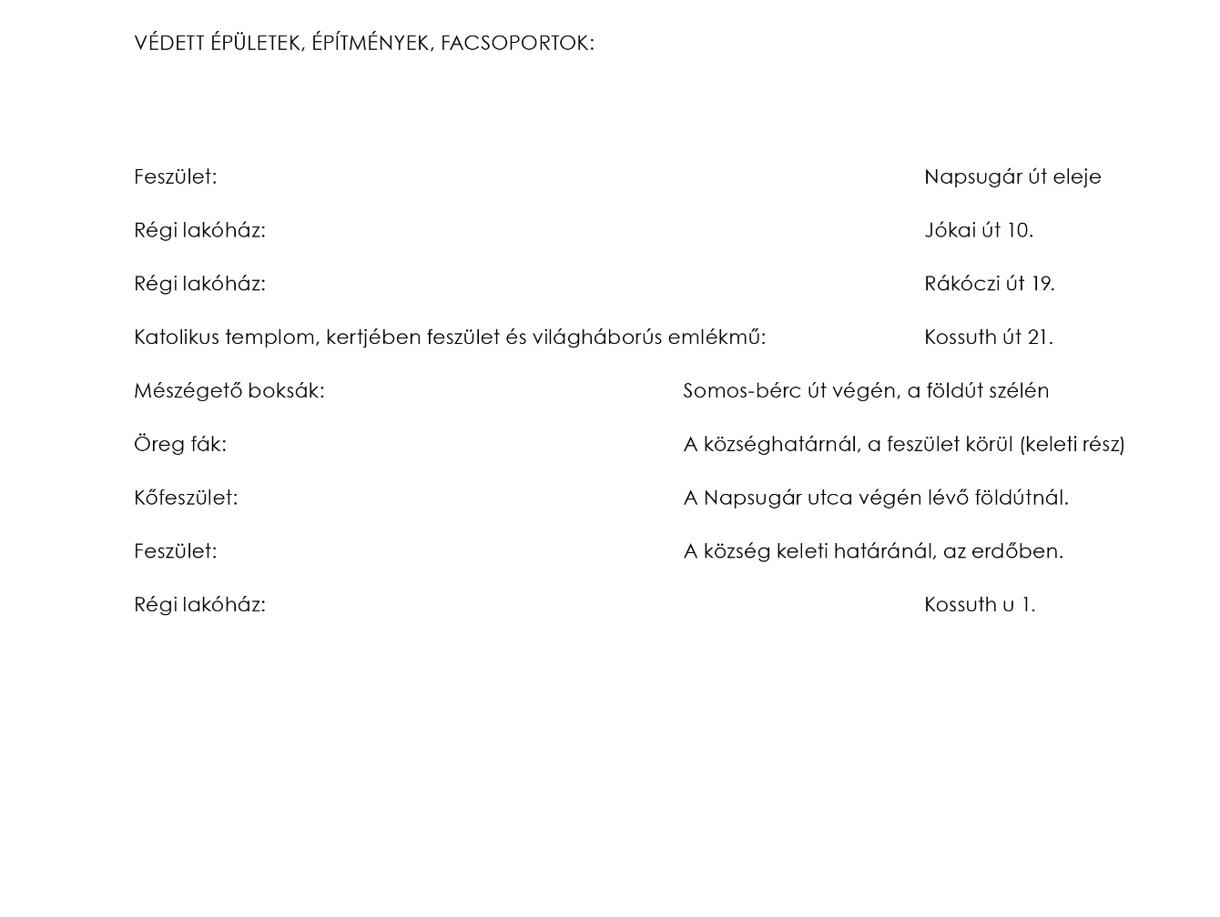

melléklet a 5/ 2019. (V.21) önkormányzati rendelethez
Helyi védelem térképi ábrázolása
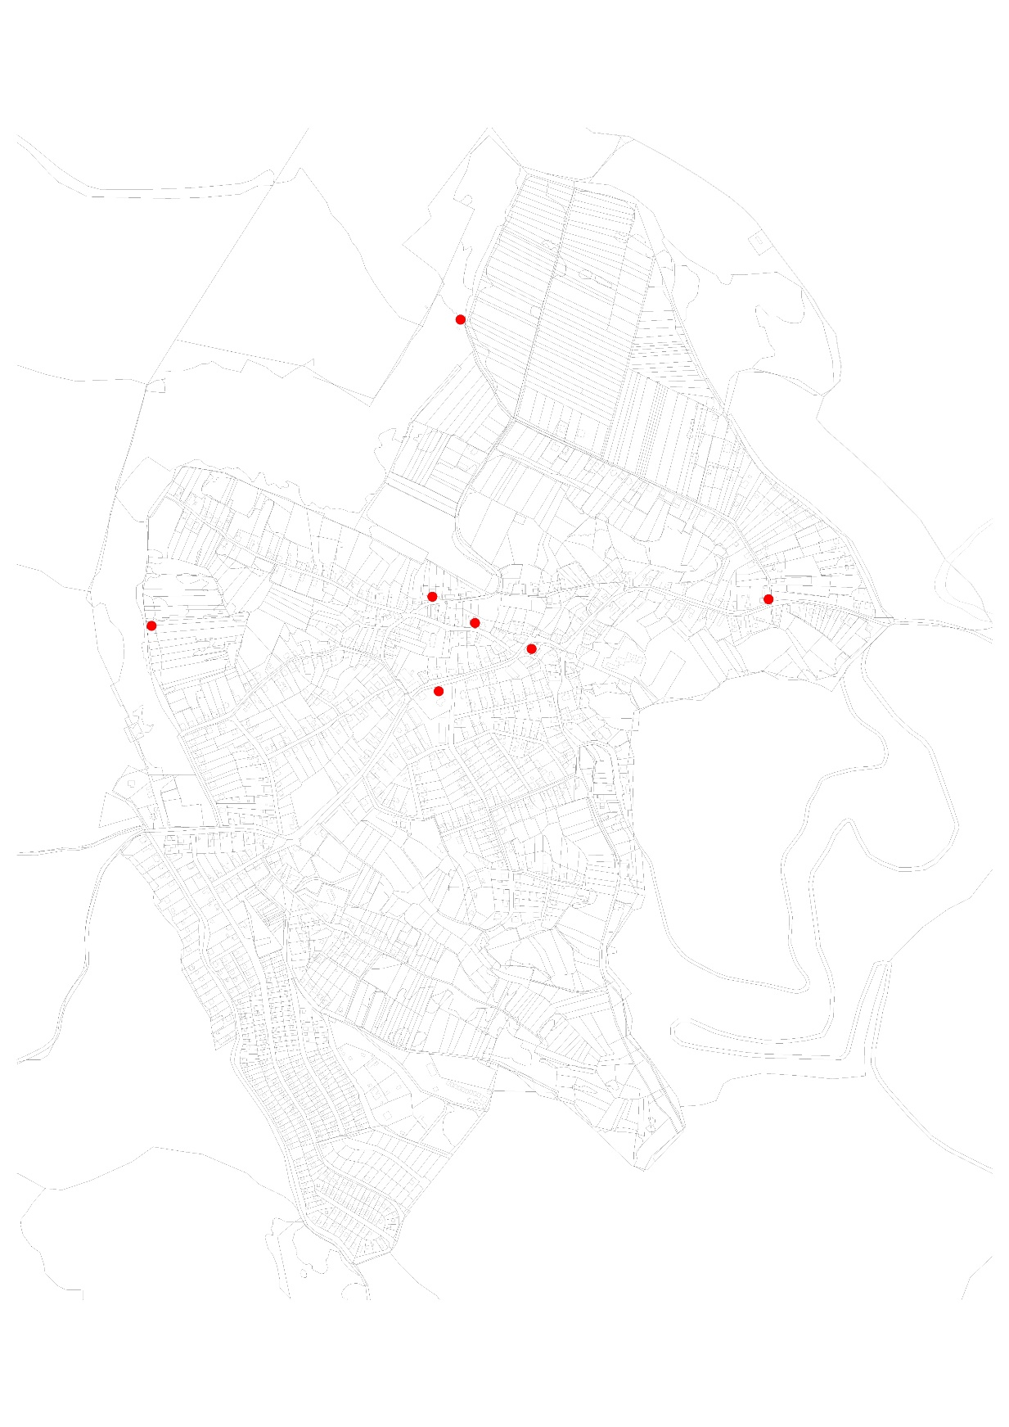

3.melléklet a 5/ 2019. (V.21) önkormányzati rendelethez
Településképi szempontból meghatározó területek

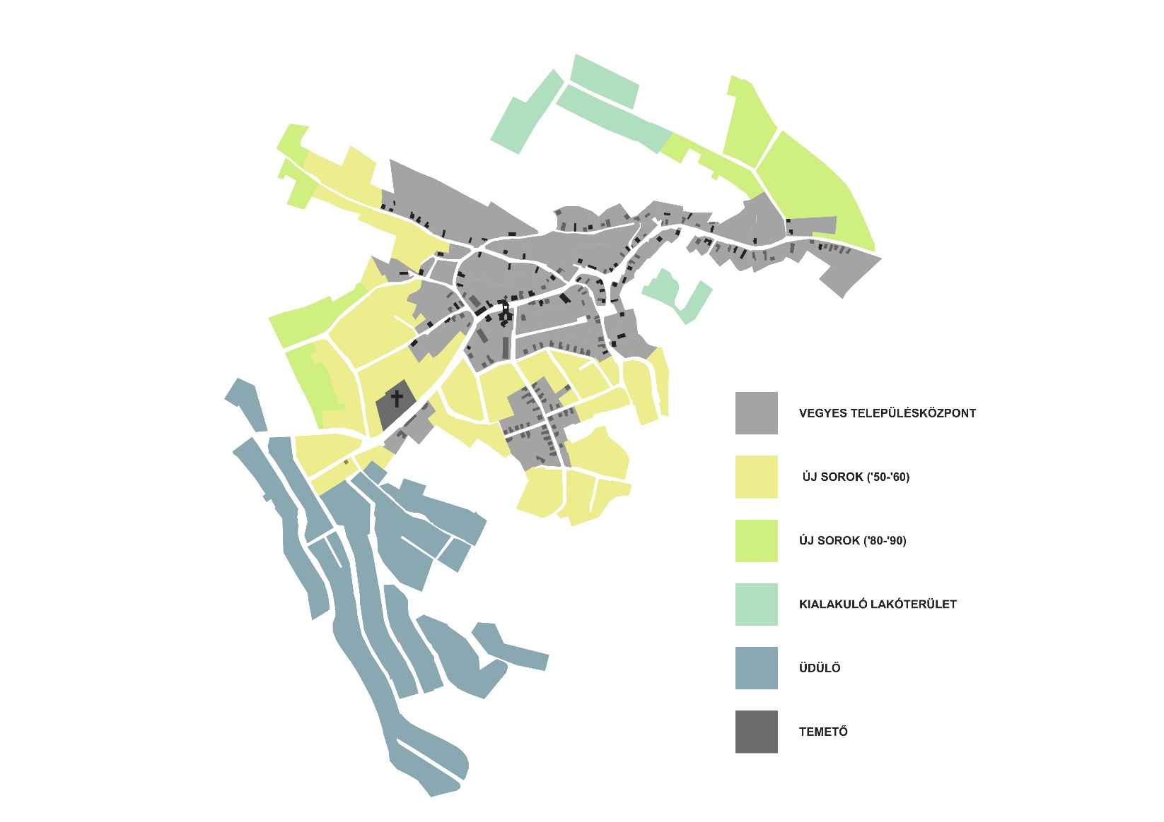

4.melléklet a 5/ 2019. (V.21) önkormányzati rendelethez
Természetvédelemmel érintett területek

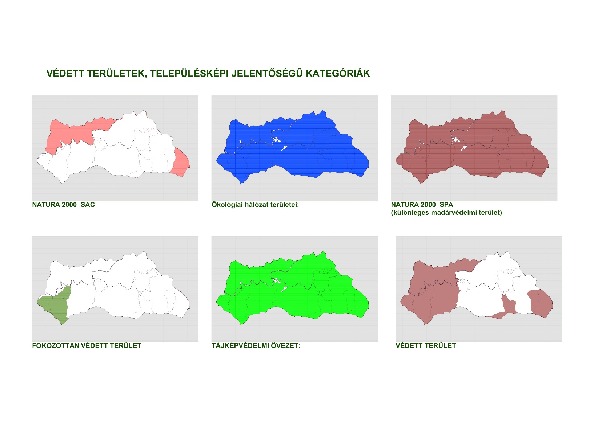

5.melléklet a 5/ 2019. (V.21) önkormányzati rendelethez
Növényalkalmazás

Fásításra, növénytelepítésre javasolt őshonos növények jegyzéke

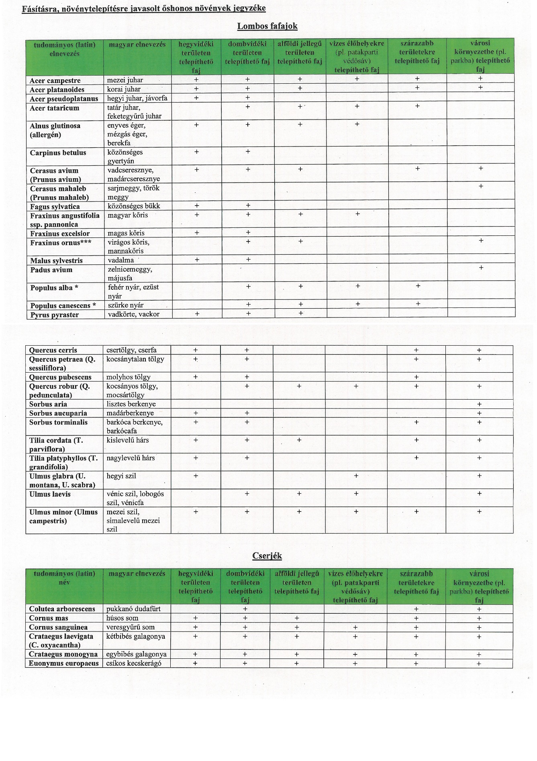

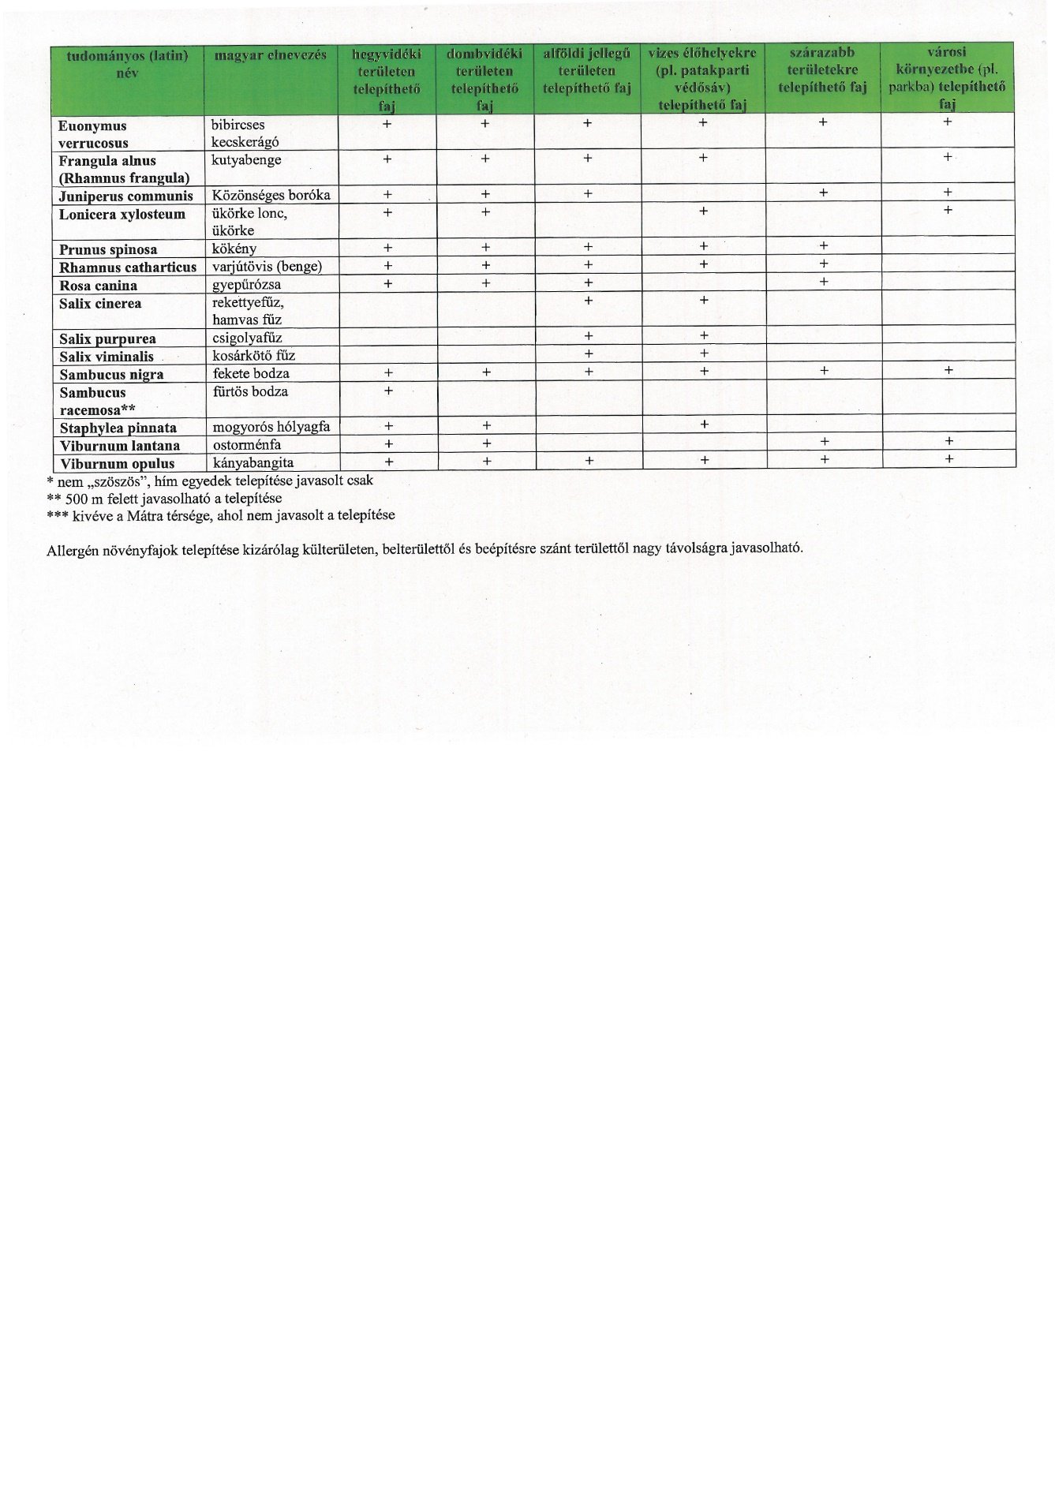

1143/2014. EU rendelet
az idegenhonos inváziós fajok betelepítésének vagy behurcolásának
és terjedésének megelőzéséről és kezeléséről

A rendelet alapján a tagországok képviselőiből álló inváziós fajok elleni védelemért felelős bizottság elfogadta azt a növény- és állatfajlistát, mely az Unió számára veszélyt jelentő inváziós idegenhonos fajok jegyzékét alkotja. A listán szereplő fajok egyedeire vonatkozó szigorú szabályok szerint tilos az egész EU területén forgalomba hozni és a természetbe kibocsátani akár egyetlen példányt is, de a behozatalra, tartásra, tenyésztésre, szaporításra, szállításra, kereskedelemre és felhasználásra is hasonlóan szigorú szabályok vonatkoznak.
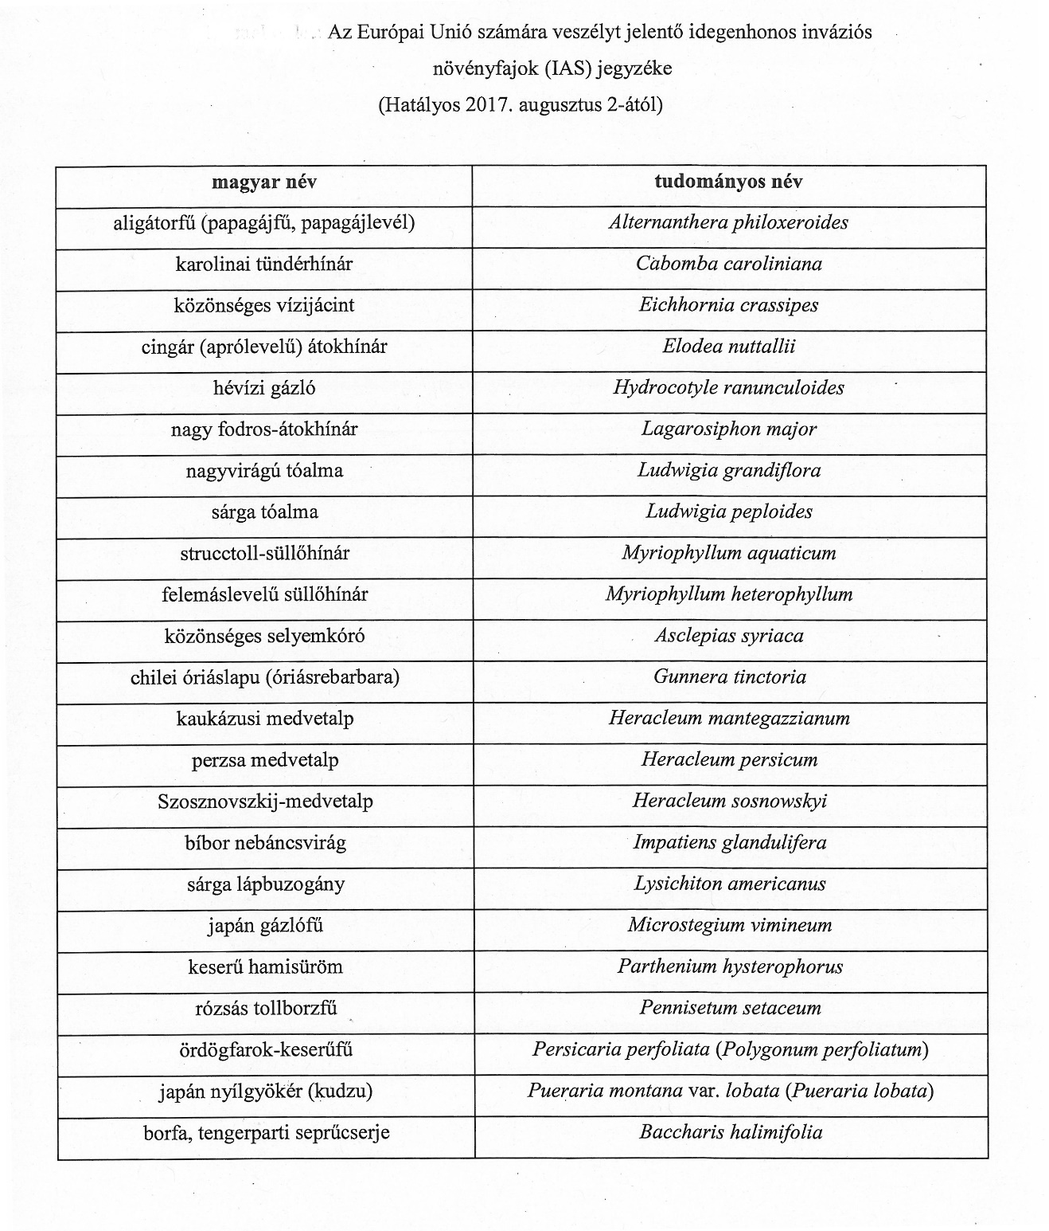

269/2007. (X. 18.) Korm. rendelet
a NATURA 2000 gyepterületek fenntartásának földhasználati szabályairól

A kormányrendelet melléklete meghatározza azoknak a fajoknak a listáját, melyek inváziós és termőhely-idegen növényfajoknak tekinthetők, így az 5. § (2) bekezdés értelmében a Natura 2000 gyepterületeken ezek megtelepedését és terjedését meg kell akadályozni, állományuk visszaszorításáról gondoskodni kell mechanikus védekezéssel vagy speciális növényvédőszer-kijuttatással.

43/2010. (IV. 23.) FVM rendelet
a növényvédelmi tevékenységről

A rendelet 2. § (1) bekezdése értelmében a földhasználó és a termelő köteles védekezni az alábbi növények ellen: parlagfű (Ambrosia artemisiifolia), keserű csucsor (Solanum dulcamara), selyemkóró (Asclepias syriaca), aranka fajok (Cuscuta spp.).

